2021届湖北省巴东县第一高级中学高二下学期化学第一次月考试题

可能用到的相对分子质量： H：1 C：12 Ca：40 O：16 Br：80 一、选择题（以下各题只有一个选项符合题意，每小题 **3** 分，共 **45** 分）

1、2018 年 1 月 4 日，泉州市泉港区发生“碳九”泄露事故，部分疑似接触“碳九”的患者出现头晕、恶 心等不适症状。“碳九”主要是指催化重整和裂解制乙烯副产的含九个碳的芳香烃馏分。下列说法不正确的

是 （ ）

A．“碳九”易挥发、有毒 B．“碳九”密度比水小，浮在水面上

C．“碳九”可以燃烧

2、下列化学用语的理解正确的是 D．“碳九”不能使酸性 KMnO4 溶液褪色 （ ）

A．比例模型既可以表示甲烷分子，也可以表示四氯化碳分子 B．电子式H 既可以表示羟基，也可以表示氢氧根离子 C．丙烯的最简式可表示为 CH2

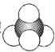

D．结构简式(CH3)2CHCH3 既可以表示正丁烷，也可以表示异丁烷

3、下列说法正确的是 （ ） A．质谱、红外光谱都能够快速、精确地测定有机物的相对分子质量

B．核磁共振氢谱中，CH3COOH、CH3OH 都可给出两种峰信号

C．CH3COOCH2CH3 与 CH3CH2OOCCH3 互为同分异构体

D．溴乙烷和 1，2－二溴乙烷互为同系物

4、下列有机物命名不正确的是 （ ）

A． ：苯甲酸 B．：间二甲苯

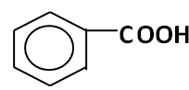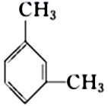

C． ：3-甲基丁烷 D．CH3—CH2—CH＝CH2 ：1-丁烯

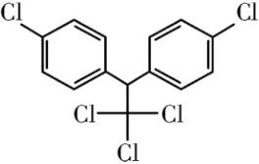

5、《斯德哥尔摩公约》禁用的 12 种持久性有机污染物之一是滴滴涕，其结构简式为 。有

关滴滴涕的说法正确的是 （ ）

A．它属于芳香烃 B．分子式为 C14H8Cl5

C．分子中所有的碳原子都可能共平面 D．1 mol 该物质最多能与 6 mol H2 加成

6、下列实验方案中，能达到相应实验目的的是 （ ）

|  |  |  |  |  |
| --- | --- | --- | --- | --- |
|  | A | B | C | D |
| 方 案 |  |  |  |  |
| 目 的 | 分离甲烷和氯气发生 反应后得到的液态混 合物 | 验证石蜡油分解的产物是乙烯 | 检验乙烯、乙炔 混合气中的乙  烯 | 制备并检验乙炔的性 质 |

7、元素的原子结构决定其性质和在周期表中的位置。下列说法正确的是 （ ） A．按电子排布，可把周期表里的元素划分成 5 个区，Zn 元素属于 d 区 B．多电子原子中，在离核较近的区域内运动的电子能量较高

C．P、S、Cl 的第一电离能、电负性和最高价氧化物对应的水化物的酸性均依次增大或增强

D．某同学给出的 Fe 原子的 3d 能级电子排布图为，此排布图违反了洪特规则



8、在通常条件下，下列各组物质的性质排列正确的是 （ ）

A．Na、Mg、Al 的第一电离能逐渐增大 B．热稳定性：HF＞H2O＞NH3

C．S2－、Cl－、K+的半径逐渐增大 D．O、F、N 的电负性逐渐增大

9、实验室一般用苯和液溴在溴化铁的催化作用下制备溴苯，某兴趣小组设计了如下流程提纯制得的粗 溴苯。

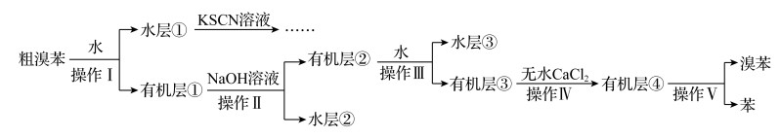

已知：溴苯与苯互溶，液溴、苯、溴苯的沸点依次为 59℃、80℃、156℃。下列说法错误的是 （ ）

A．操作 I、II、III 用到的主要玻璃仪器是分液漏斗

B．水层①中加入 KSCN 溶液后显红色，说明溴化铁已完全被除尽 C．加入 NaOH 溶液的目的是除去有机层①中的单质溴

D．操作 IV、操作 V 分别是过滤和蒸馏

10、某种橡胶分解产物为碳氢化合物，对这种碳氢化合物作如下实验：①若取一定量完全燃烧，使燃烧后 的气体通过盛有氯化钙的干燥管，干燥管增重 0．72g，再通过石灰水，石灰水增重 2．2g。②经测定，该 碳氢化合物(气体)的密度是相同条件下氢气密度的 34 倍。③该碳氢化合物 0．1mol 能和 32g 溴起加成反应。

④经分析，在③的生成物中，溴原子分布在不同的碳原子上，且溴代物中有一个碳原子在支链上。下列说 法正确的是 （ ） A．该碳氢化合物为 2－甲基－1，3－戊二烯

B．该碳氢化合物与溴单质 1：1 加成时可以生成 2 种不同的产物 C．该碳氢化合物可能具有环状结构

D．该碳氢化合物与足量氢气加成时不可以生成正戊烷

11、1，3－丁二烯在环己烷溶液中与溴发生加成反应时，会生成两种产物 M 和 N(不考虑立体异构)，其反 应机理如图 1 所示；室温下，M 可以缓慢转化为 N，能量变化如图 2 所示。下列关于该过程的叙述正确的 是 （ ）

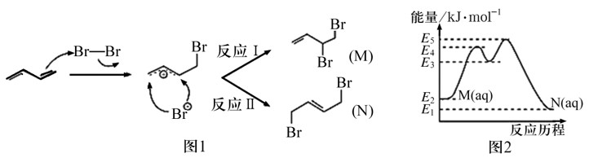

A．室温下，M 的稳定性强于 N B． ∆H= (E2－E1)kJ‧mol-1

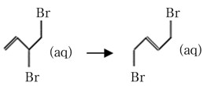

C．N 存在顺反异构体 D．有机物 M 的核磁共振氢谱中有四组峰，峰面积之比为 2：1：2：2

12、下列模型分别表示 C2H2、S8、SF6 的结构，下列说法错误的是 （ ）

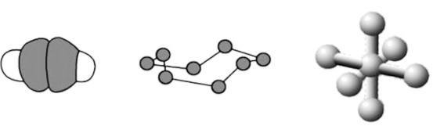

A．1molC2H2 分子中有 3mol σ键 B．上述三种物质形成的晶体类型相同

C．SF6 属于极性分子 D．S8 中 S 原子采用了 sp3 杂化

13、下列对分子及其性质的解释中，不正确的是 （ ）

A．区分晶体 Ni 和非晶体 Ni 最可靠的科学方法是 X－射线衍射法

B．CH4、CO2、BF3 都是含有极性键的非极性分子 C．[Cu(NH3)4]2+ 中含有离子键、极性键、配位键 D．基态碳原子核外有三种能量不同的电子

14、某芳香烃的分子式为 C10 H14 ，且苯环上有两个取代基的结构有 （ ）

A．3 种 B．6 种 C．9 种 D．12 种

15、有关晶体的结构如下图所示，下列说法中错误的是 （ ）

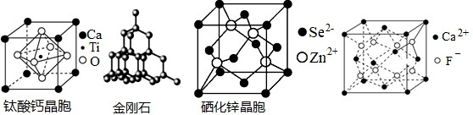

A．钛酸钙的化学式为 CaTiO3

B．在金刚石晶体中，碳原子与碳碳键(C—C)数目之比为 1：2

C．硒化锌晶体中与一个 Se2－距离最近且相等的 Se2－有 8 个 D．一个 CaF2 晶胞中平均含有 4 个 Ca2+和 8 个 F—

二、解答题（共 **55** 分）：

16、（11 分）按题目要求填空：

(1)曲酸是一种非常有潜力的食品添加剂，结构简式为，其所含有的含氧官能团有

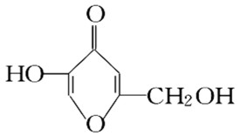

(写出符合条件官能团的名称)。

(2)下列各组物质中属于同系物的是 ，互为同分异构体的是 。(填序号)

① CH3CH2OH 和 CH3OCH3 ②C(CH3)4 和 C4H10

③和 ④35Cl 和 37Cl



(3)分子式为 C8H18 的有机物中，含有乙基支链的同分异构体分别有： 、

、 。(写出结构简式) (4)某化合物的分子式为 C4H9Cl，其核磁共振氢谱图中显示只有一组峰，则该物质的结构简式

为 ，写出该物质在 NaOH 的乙醇溶液中共热发生反应的化学方程 式： 。

17、（8 分）工业中很多重要的原料都来源于石油化工，如图所示（A 是衡量一个国家石油化工发展水平的 标志）：

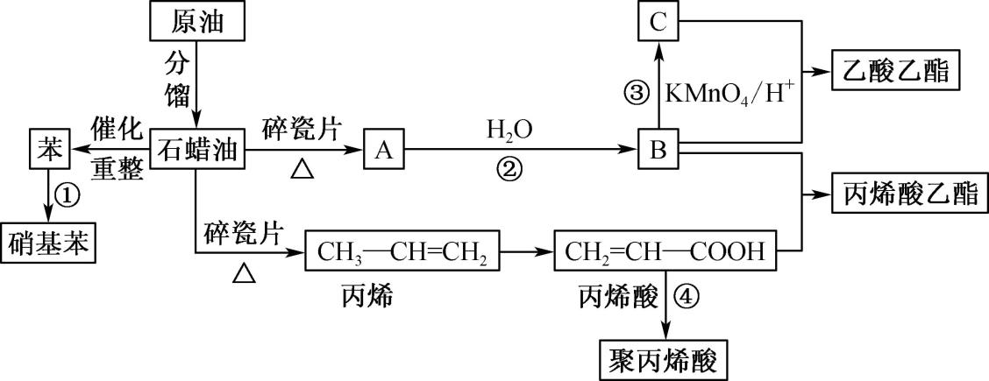

回答下列问题：

(1)CH2＝CH－COOH 无氧官能团的结构简式为 。

(2)③、④反应的反应类型分别为 、 。 (3)写出下列相关方程式：

反应① ； 反应④ 。

(4)丙烯中共平面的原子最多有 个。

18、（11 分）1，2－二溴乙烷常用作杀虫剂，某同学用如图装置制备 1，2－二溴乙烷。

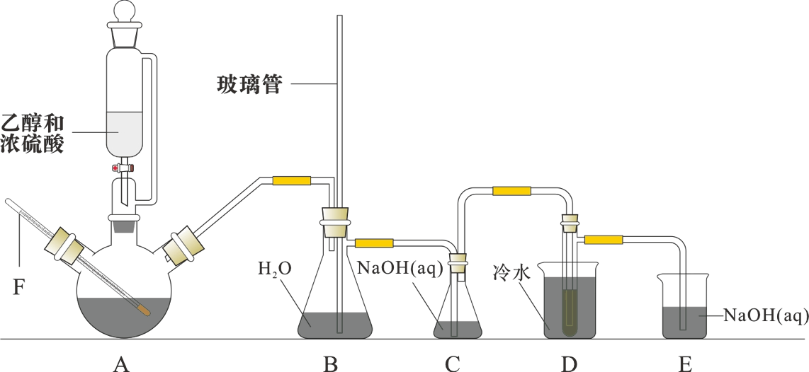

实验步骤：按图示连接装置，先将 C 与 D 连接处断开，再对装置 A 中粗砂加热，待温度升到 150 ℃左 右时，连接 C 与 D，并迅速将 A 内反应温度升温至 160～180 ℃，从滴液漏斗中慢慢滴加乙醇和浓硫酸 混合液，装置 D 试管中装有 6．0 mL 10 mol/L Br2 的 CCl4 溶液，待 Br2 的 CCl4 溶液褪色后，经洗涤、干 燥、蒸馏得到 1，2－二溴乙烷 7．896 g。

已知：①CH3CH2OH 在浓硫酸作催化剂条件下迅速加热到 170 ℃会生成乙烯和水

②浓硫酸具有强氧化性，在加热时可能有一部分与乙醇发生氧化还原反应。 完成下列填空：

(1)仪器 F 的名称 。

(2)反应前装置 A 中加入少量粗砂目的是 。

(3)装置 B 的作用是 。

(4)反应一段时间后 C 溶液碱性 。(填“增强”、“减弱”或“不变”)

(5)先将 C 与 D 连接处断开的原因是 。写出 D 装置 中生成 1，2－二溴乙烷的化学方程式 。

(6)根据上述实验计算 1，2－二溴乙烷的产率为 。 (7)下列操作中，不会导致产物产率降低的是 。 A．装置 D 中试管内物质换成液溴 B．装置 E 中的 NaOH 溶液用水代替 C．去掉装置 D 烧杯中的冷水 D．去掉装置 C

19、（15 分）第 23 号元素钒在地壳中的含量大约为 0.009％，在过渡元素中仅次于 Fe、Ti、Mn、Zn，排第 五位。

(1)基态钒原子价电子排布图为 。 (2)在地壳中含量最高的五种过渡金属元素 Fe、Ti、Mn、Zn、V 中，基态原子核外单电子数最多的 是 。

(3)VCl2 溶液与乙二胺(H2N—CH2—CH2—NH2)可形成配离子[V(En)2]2+(En 是乙二胺的简写)。乙二胺分子 中氮原子的杂化轨道类型为 ，乙二胺和三甲胺[N(CH3)3]均属于胺，且相对分子质量相近，但 乙二胺比三甲胺的沸点高得多，原因是 。 (4)V2O5 溶解在 NaOH 溶液中，可得到钒酸钠(Na3VO4)，该盐阴离子的立体构型为 ； 也可以得到偏钒酸钠，其阴离子呈如图所示的无限链状结构，则偏钒酸钠的化学式为 。

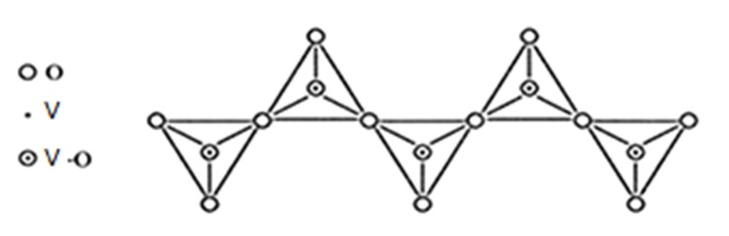

(5)钒能形成多种配合物，钒的两种配合物 X、Y 的化学式均为 V(NH3)3ClSO4，取 X、Y 的溶液进行如下 实验(已知配体难电离出来)。

|  |  |  |  |  |
| --- | --- | --- | --- | --- |
|  | X | X | Y | Y |
| 试剂 | BaCl2 溶液 | AgNO3 溶液 | BaCl2 溶液 | AgNO3 溶液 |
| 现象 | 白色沉淀 | 无明显变化 | 无明显变化 | 白色沉淀 |

则 X 的配离子为 ，Y 的配体是 。

(6)过渡金属可形成许多羰基配合物，即 CO 作为配体形成的配合物。CO 作配体时，配位原子是 C 而不是

O，其原因是 。过渡金属配合物常满足“18 电子规则”，

即中心原子的价电子数加上配体提供的电子数之和等于 18，如[Fe(CO)5]、[Mn(CO)5]－等都满足这个规则。



符号 表示，其中 m 代表参与形成的大π键原子数，n 代表参与形成的大键电子数（如苯分子中的大



π键可表示为） 。



20、（10 分）碲(Te)是一种准金属，纯碲是新型的红外材料。铅电解精炼产的阳极泥经分银炉精炼后产 出碲渣，碲渣主要成分为 TeO2，含有 SeO2、PbO、CuO 和 SiO2 杂质，从碲渣中回收碲的工艺流程如下：

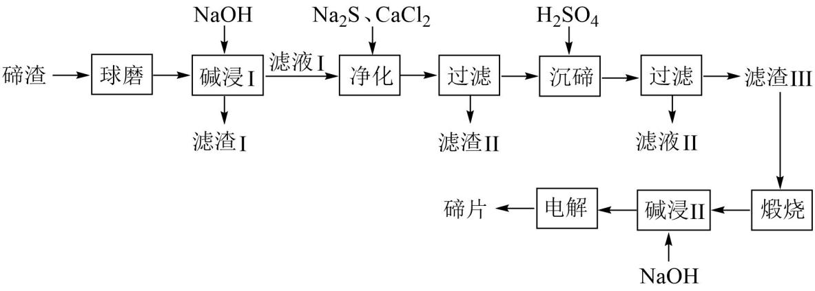

已知：

①二氧化硒(SeO2)是白色有光泽针状晶体，易溶于水，熔点为 340℃，易升华。

②二氧化碲(TeO2)是白色晶体，微溶于水，易溶于强酸或强碱生成盐。

③Na2TeO3 和 Na2SeO3 在微酸性和中性水溶液中易水解生成相应的氧化物。 回答下列问题：

(1)“碱浸 I”时，TeO2 和 PbO 分别转化为 Na2TeO3 和 Na2PbO2 进入溶液，则 SeO2 转化为 进入溶液(填化学式，下同)。“碱浸 I”后所得“滤渣 I”的成分为 。 (2)“净化”包括脱硅和硫化，脱硅得到 沉淀；硫化是将 Na2PbO2 转化为难溶性 PbS，该 反应的离子方程式为 。

(3)若“沉碲”后所得溶液的 pH 为 6，此时溶液中= 。(已知：

H2TeO3 的 Ka1=1．0×10-3，Ka2=2．0×10-8)

已知化合物 满足 18 电子规则，其配体“ ”中的大π键可表示为（分子中的大 键可用

(4)

“煅烧”的温度范围为 400～450℃的目的是 。

(5)“电解”时，阴极电极反应式为 。